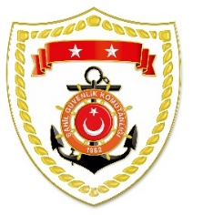
T.C.
İÇİŞLERİ BAKANLIĞI
Sahil Güvenlik Komutanlığı
GÜNCEL FAALİYETLER
15 Mayıs 2023

SG Marmara ve Boğazlar Bölge Komutanlığı
S.NU | TARİH | TESPİT | UYGULANAN İDARİ PARA CEZASI MİKTARI (TL) | CEZANIN KESİLDİĞİ  İL/İLÇE-MEVKİİ | AÇIKLAMA
1 | 15 Mayıs 2023 | Yasa dışı yollarla çift kabuklu yumuşakçaları nakil etmek (2 işlem) | 662.578 | ÇANAKKALE/Gökçeada | Toplam 2 işlemde 662.578 TL idari para cezası uygulanmıştır.

